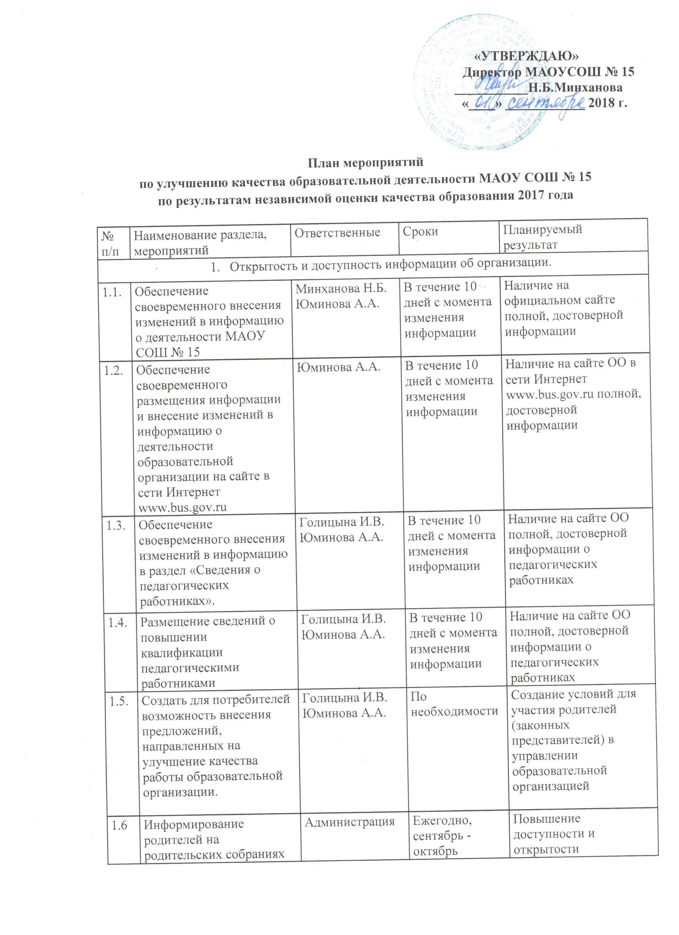
УТВЕРЖДАЮ
Директор МАОУ СОШ № 15
_________ Н.Б. Минханова
«__» __________ 2018 г.

План мероприятий
по улучшению качества образовательной деятельности МАОУ СОШ № 15
по результатам независимой оценки качества образования 2017 года

№  п/п | Наименование раздела, мероприятий | Ответственные | Сроки | Планируемый результат
- Открытость и доступность информации об организации.
1.1. | Обеспечение своевременного внесения изменений в информацию о деятельности МАОУ СОШ № 15 | Минханова Н.Б.  Юминова А.А. | В течение 10 дней с момента изменения информации | Наличие на официальном сайте полной, достоверной информации
1.2. | Обеспечение своевременного размещения информации и внесение изменений в информацию о деятельности образовательной организации на сайте в сети Интернет www.bus.gov.ru | Юминова А.А. | В течение 10 дней с момента изменения информации | Наличие на сайте ОО в сети Интернет www.bus.gov.ru полной, достоверной информации
1.3. | Обеспечение своевременного внесения изменений в информацию в раздел «Сведения о педагогических работниках». | Голицына И.В.  Юминова А.А. | В течение 10 дней с момента изменения информации | Наличие на сайте ОО полной, достоверной информации о педагогических работниках
1.4. | Размещение сведений о повышении квалификации педагогическими работниками | Голицына И.В.  Юминова А.А. | В течение 10 дней с момента изменения информации | Наличие на сайте ОО полной, достоверной информации о педагогических работниках
1.5. | Создать для потребителей возможность внесения предложений, направленных на улучшение качества работы образовательной организации. | Голицына И.В.  Юминова А.А. | По необходимости | Создание условий для участия родителей (законных представителей) в управлении образовательной организацией
1.6 | Информирование родителей на родительских собраниях об электронной форме внесения предложений, направленных на улучшение качества работы образовательной организации. | Администрация | Ежегодно, сентябрь - октябрь | Повышение доступности и открытости образовательной организации для получателей услуг. Изучение мнения родителей (законных представителей) о деятельности ОО.
1.7 | Мониторинг обращений, предложений потребителей образовательных услуг. | Администрация | В течение года | Ведение журнала с целью обеспечения своевременности ответов на обращения граждан
- Комфортность условий, в которых осуществляется образовательная деятельность
2.1. | Провести педагогический совет «Комфортная школьная среда как часть современной школьной инфраструктуры» | Администрация | Август 2018 | План по улучшению комфортной среды МАОУ СОШ № 15
2.2. | Изучение мнения родителей (законных представителей) о комфортности условий, в которых осуществляется образовательная деятельность. Анкетирование родителей. | Администрация, классные руководители, | Октябрь  2018 | План по улучшению комфортной среды МАОУ СОШ № 15
2.3. | Обеспечить обновление материально-технической базы и информационного обеспечения школы:  -создание фотогалереи «Наши школьные будни»  - благоустройство школьного двора  - открытие школьной Доски почёта | Администрация, учителя | В течение года | Улучшение предметно-развивающей среды МАОУ СОШ № 15
2.4 | Проведение смотра-конкурса кабинетов | Администрация | Декабрь 2018 | Подведение итогов, награждение победителей
2.5. | Улучшение условий для охраны и укрепления здоровья, улучшения питания.  Работа с родителями по увеличению охвата 2-х разовым горячим питанием | Администрация  Классные руководители | В течение года | Родительское собрание
2.6 | Организация дежурства в школе | Администрация | В течение года | Повышение ответственности за своё поведение
2.7 | Создать условия для индивидуальной работы с обучающимися:  создание внеурочных объединений по запросу родителей | Администрация | Сентябрь 2018 | Повышение вариативности программ внеурочной деятельности в рамках ФГОС НОО и ФГОС ООО с учетом заказа получателей услуг
2.8. | Разработать программы курсов внеурочной деятельности | Руководители курсов внеурочной деятельности | Август 2018 | Создание условий для организации и проведения досуговой, внеурочной деятельности, Повышение доли получателей образовательных услуг, положительно оценивающих условия для организации индивидуальной работы с обучающимися
2.9. | Оценка уровня адаптации обучающихся первого класса и пятого классов к новым образовательным условиям | Голицына И.В.  Гореленко О.А. | Сентябрь-  октябрь | Снижение периода адаптации обучающихся первого класса и первой младшей группы к новым образовательным условиям. Снижение уровня тревожности обучающихся.
3.Обеспечение высокого уровня доброжелательности, вежливости, компетентности работников
3.1. | Проведение тренингов для педагогов  «О педагогическом имидже», «Об эмоциональном выгорании педагога» | Гореленко О.А. | В течение года | Повышение профессионализма педагогических работников, отсутствие жалоб
4.Информирование потребителей услуг
4.1. | Ведение на сайте страницы «Независимая оценка» | Минханова Н.Б.  Юминова А.А. | В течение года | Увеличение доли граждан, получающих услуги в сфере образования, в том числе в электронном виде
4.2. | Обеспечить информирование родителей по вопросам независимой оценки качества образования | Администрация, классные руководители | В течение года | Повышение доступности и открытости образовательной организации для получателей образовательных услуг
4.3. | Обеспечить размещение информации о результатах независимой оценки на информационном стенде | Администрация | По необходимости | Повышение степени информированности общественности и получателей образовательных услуг о системе образования
4.4. | Обеспечить рассмотрение на заседаниях Педагогического совета вопросов повышения качества оказания услуг по итогам независимой оценки. | Администрация | В течение года | Представление и распространение опыта работы, накопленного участниками образовательных отношений
4.5. | Обеспечить включение в тематику родительских собраний информации о проведении независимой оценки и её результатах | Администрация, классные руководители | В течение года | Обеспечение открытости и доступности информации о МАОУ СОШ № 15
4.6. | Обеспечить информирование населения по вопросам независимой оценки качества образования и размещение информации на официальном сайте МАОУ СОШ № 15 | Администрация | В течение года  ода | Обеспечение открытости и доступности информации об ОО

ИНН МАОУ СОШ № 15 - 6616003017

